VIA CRUCIS ARTE CONTEMPORÁNEO 2015
Meditaciones del Papa Francisco camino de la Cruz a través del Arte Contemporáneo: Gutierrez Solana, Rainer, Matisse, Ruizanglada, Teresa Peña, Emile Nolde, o participantes en la exposición 2011JMJ en Madrid como Francis Marín o Willem Zijlstra. Un enfoque excepcional y ecuménico de ARTISTAS CRISTIANOS o buscadores de la verdad, cuyas obras ofrecen una auténtica autopista para la fe. Movimiento que estamos llamados a liderar y ayudar en una formación madura de fe cristiana.
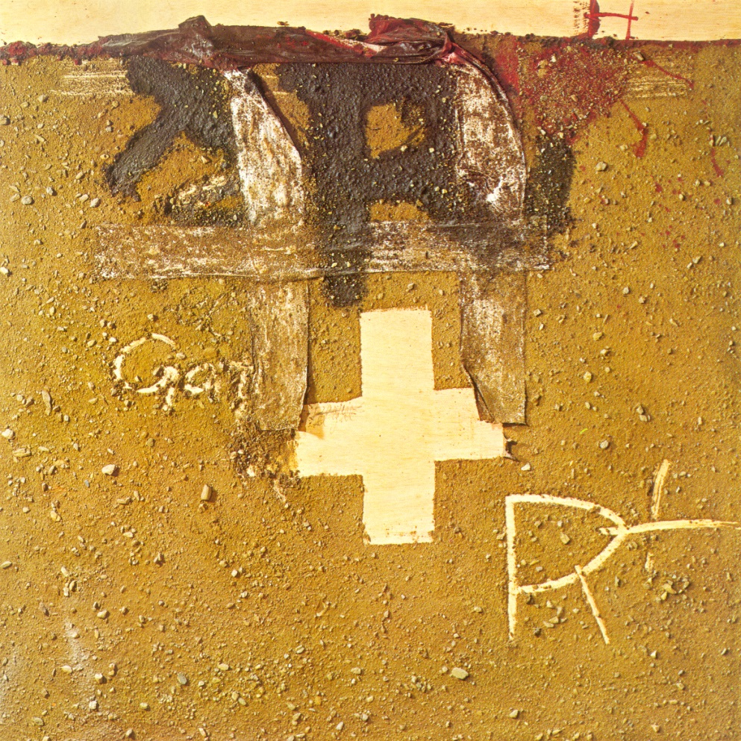
"Mírate al espejo y verás la marca de la cruz en todas partes. La cruz es, al mismo tiempo, nuestra historia europea, no importa la posición que uno tenga ante ella".Rainer
"Cuando hago una marca, una equis, una cruz o una espiral, siento una cierta alegría. Veo que con esta marca el cuadro adquiere una fuerza determinada. Y no me explicó por qué..." , Tàpies
Henri Matisse “Todo arte digno de ese nombre, es religioso”
PRIMERA ESTACIÓN
Jesús condenado a muerte
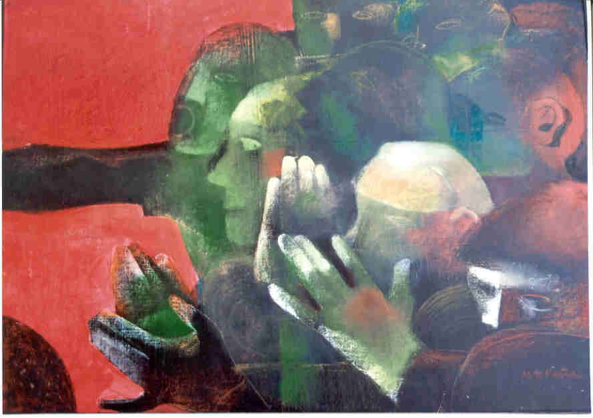
El dedo acusador de Teresa Peña(1935-2002)Pintora española, estudió en la Academia de Roma.Su copiosa obra religiosa, su versatilidad, taladra la retina por su luz hecha de amor trascendente.

TTe adoramos, oh Cristo, y te bendecimos.
PPues por tu santa cruz redimiste al mundo.
Un Pilato atemorizado que no busca la verdad, el dedo acusador y el creciente clamor de la multitud, son los primeros pasos de la muerte de Jesús. Inocente como un cordero cuya sangre salva a su pueblo. Ese Jesús, que ha pasado entre nosotros curando y bendiciendo, es condenado ahora a la pena capital. Ninguna palabra de gratitud por parte del gentío que, en cambio, elige a Barrabás. Para Pilato, se convierte en un caso embarazoso. Lo entrega a la muchedumbre y se lava las manos, enteramente apegado a su poder. Lo entrega para que sea crucificado. No quiere saber nada de él. Para él, el caso está cerrado.
La condena apresurada de Jesús acoge así las acusaciones fáciles, los juicios superficiales entre la gente, las insinuaciones y prejuicios, que cierran el corazón y se convierten en cultura racista, de exclusión y descarte, con cartas anónimas y horribles calumnias..
Teresa Peña, pintora española SXX orienta su obra hacia el mundo de la marginación, que iba a ser para ella motivo de inspiración artística y de entrega vocacional.
¿Y nosotros? ¿Sabremos tener una conciencia recta y responsable, transparente, que nunca dé la espalda al inocente, sino que luche con valor en favor de los débiles, resistiéndose a la injusticia y defendiendo por doquier la verdad ultrajada?
Padre Nuestro/ Ave María y Gloria.
Jesús pequé. Ten piedad y misericordia de mí.

SEGUNDA ESTACIÓN
Jesús con la cruz a cuestas
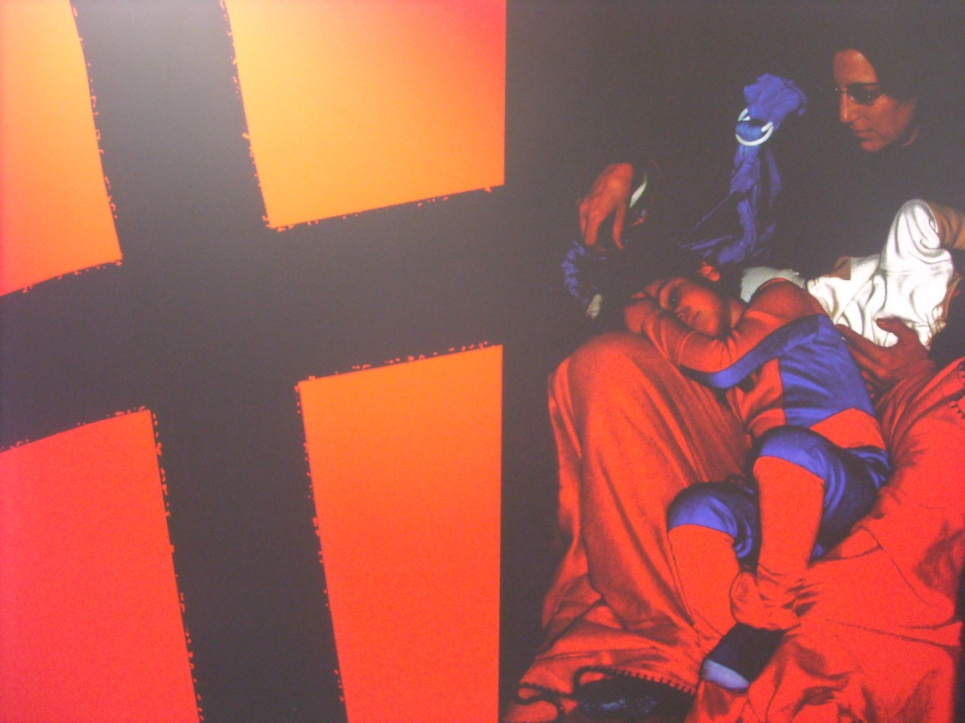
El pesado madero de la crisis. Infografía de Francis Marin.2010. En la JMJ2011 en Madrid tuvo lugar la exposición Arte+Fe donde expusieron 50 artistas cristianos contemporáneos de diferentes países, un arte que descubre nuestras raíces y recupera el Espíritu de Dios en las artes visuales contemporáneas.

TTe adoramos, oh Cristo, y te bendecimos.
PPues por tu santa cruz redimiste al mundo.
Pesa el madero de la cruz, porque, en él, Jesús lleva consigo todos nuestros pecados. Se tambalea bajo este peso, demasiado grande para un solo hombre (cf. Jn 19,17).
Es también el peso de todas las injusticias que ha causado la crisis económica, con sus graves consecuencias sociales: precariedad, desempleo, despidos; un dinero que gobierna en lugar de servir, la especulación financiera, el suicidio de empresarios, la corrupción y la usura, las empresas que abandonan el propio país.
Esta es la pesada cruz del mundo del trabajo, de mi vida cotidiana, la injusticia en la espalda de los trabajadores. Jesús la carga sobre sus hombros y nos enseña a no vivir más en la injusticia, sino a ser capaces, con su ayuda, de crear puentes de solidaridad y esperanza, para no ser ovejas errantes ni extraviadas en esta crisis.
Francis Marín con esta infografía del 2010 evoca la realidad cotidiana de los que sufren marginados, trascendiendo en dos espacios dos mundos:lo material y lo espiritual, ambos se unifican ,coexistiendo la cruz en la realidad de nuestras vidas.
Volvamos, pues, a Cristo, pastor y guardián de nuestras almas. Luchemos juntos por el trabajo en reciprocidad, superando el miedo y el aislamiento, recuperando la estima por la política y tratando de solventar juntos los problemas.
La cruz, entonces, se hará más ligera, si la llevamos con Jesús y la levantamos todos juntos, porque con sus heridas – resquicios de luz – hemos sido curados.
Padre Nuestro/ Ave María y Gloria.
Jesús pequé. Ten piedad y misericordia de mi.
TERCERA ESTACIÓN
Jesús cae por primera vez
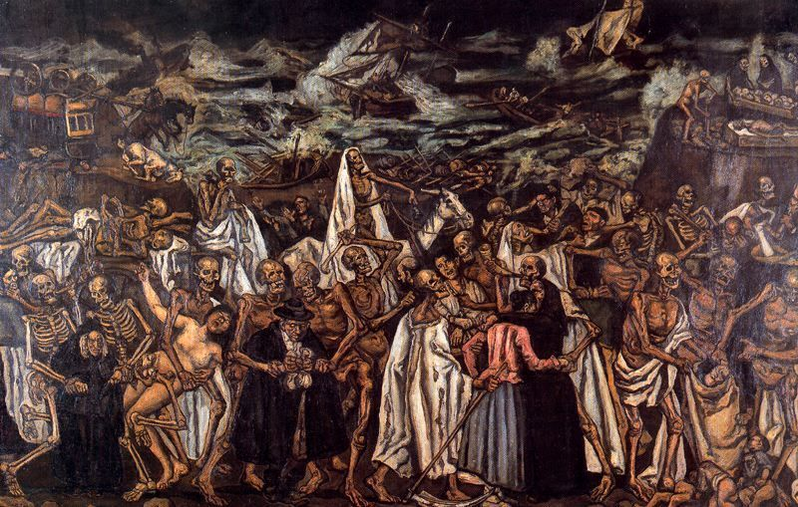
Fin del mundo. Gutiérrez Solana. 1932.Museo Reina Sofía.Grabador, pintor y escritor expresionista español,estudió en la Academia de Bellas Artes de San Fernando, creando un estilo propio. Influenciado por Valdés Leal, su paleta tenebrista resalta escenarios atroces. Su obra es una metáfora de la imposible modernización de España.
T
TTe adoramos, oh Cristo, y te bendecimos
PPues por tu santa cruz redimiste al mundo
Nada es profano aquí abajo para el que sabe ver..Es un Jesús frágil, muy humano, el que contemplamos con asombro en esta obra de temática lúgubre y desengañada de José Gutiérrez Solana sobre la guerra civil española, que simboliza la tragedia y las tinieblas.
Pero es precisamente esta primera caída de Jesús en tierra lo que revela aún más su inmenso amor. Está acorralado por el gentío, aturdido por los gritos de los soldados, cubierto por las llagas de la flagelación, lleno de amargura interior por la inmensa ingratitud humana. Y cae. Cae por tierra.
Pero en esta caída, en este ceder al peso y la fatiga, Jesús vuelve a ser una vez más maestro de vida. Nos enseña a aceptar nuestras fragilidades, a no desanimarnos por nuestros fallos, a reconocer con lealtad nuestras limitaciones: «El deseo del bien está a mi alcance – dice san Pablo – pero no el realizarlo» (Rm 7,18).
Con esta fuerza interior que viene del Padre, Jesús también nos ayuda a aceptar las debilidades de los demás, a no ser indiferentes con quien cae. Y nos da la fuerza para no cerrar la puerta a quien llama a nuestra casa pidiendo asilo, dignidad y patria. Conscientes de nuestra fragilidad, acogeremos entre nosotros la fragilidad de los emigrantes, para que encuentren seguridad y esperanza.
Padre Nuestro/ Ave María y Gloria.
Jesús pequé. Ten piedad y misericordia de mi.

CUARTA ESTACIÓN
Jesús se encuentra con la Madre
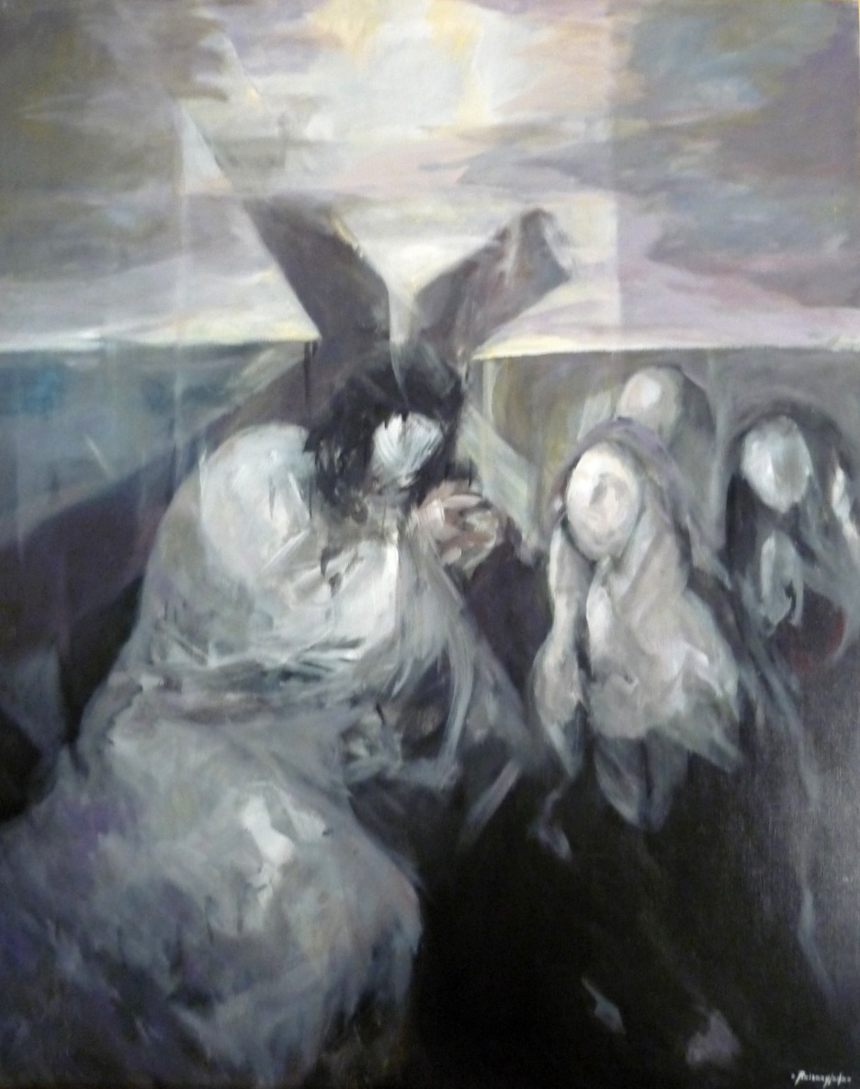
Agnus Dei.Ruizanglada (1929-2001)Pintor aragonés, nos acerca al misterio cristiano disimulando perfiles, con anchas pinceladas. Este expresionista de contrastes cromáticos que se aproximan a la abstracción, supo abrazar con humildad una vocación al servicio de la comunidad cristiana.
T
TTe adoramos, oh Cristo, y te bendecimos
PPues por tu santa cruz redimiste al mundo

Este encuentro de Jesús con María, su madre, está cargado de emoción, de lágrimas amargas…El pintor aragonés Ruizanglada expresa la fuerza invencible del amor materno, que supera todo obstáculo y sabe abrir caminos.
Pero impresiona aún más la mirada solidaria de María, que comparte e infunde fuerza al Hijo. Nuestro corazón se llena así de asombro al contemplar la grandeza de María, precisamente en su hacerse, ella misma criatura, «prójimo» para con su Dios y su Señor.
Ella recoge las lágrimas de todas las madres por sus hijos lejanos, por los jóvenes condenados a muerte, asesinados o enviados a la guerra, especialmente por los niños soldados. En ellas escuchamos el lamento desgarrador de las madres por sus hijos, moribundos a causa de tumores producidos por la quema de residuos tóxicos.
¡Qué lágrimas tan amargas! ¡Solidaridad en compartir la ruina de los hijos! Madres que velan en la noche, con las luces encendidas, temblando por los jóvenes abrumados por la inseguridad o en las garras de la droga y el alcohol, especialmente las noches del sábado.
Junto a María, nunca seremos un pueblo huérfano. Nunca olvidados. Como a san Juan Diego, María también nos ofrece a nosotros la caricia de su consuelo materno, y nos dice: «No se turbe tu corazón […] ¿No estoy yo aquí, que soy tu Madre?» (Exhort. ap. Evangelii gaudium, 286).
Padre Nuestro/ Ave María y Gloria.
Jesús pequé. Ten piedad y misericordia de mi.

QUINTA ESTACIÓN
El Cireneo ayuda a Jesús a llevar la cruz
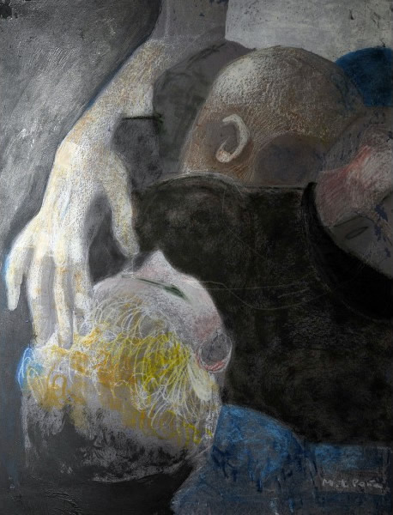
La mano amiga que levanta se plasma en este Cristo de la Esperanza de Teresa Peña. (1935-2002)Su obra conjuga el misticismo, la ternura, la denuncia. Azules tiernos sobre el vacío negro, ausencia de todo. Apasionada por la luz y la trascendencia.
T
Te adoramos, oh Cristo, y te bendecimos
PPues por tu santa cruz redimiste al mundo
Simón de Cirene pasa casualmente por allí. Pero se convierte en un encuentro decisivo en su vida. Él volvía del campo. Hombre de fatigas y vigor. Por eso se le obligó a llevar la cruz de Jesús, condenado a una muerte infame (cf. Flp 2,8).
Teresa Peña, nos presenta en su obra la mano que acoge, bendice, que cuida el trigo y no pierde la paz por la cizaña, que rechaza la idolatría del dinero y su tiranía invisible, que dice no a un dinero que gobierna en lugar de servir, que está a favor del ser humano, de la solidaridad desinteresada, no a la mundanidad y complacencia, ni el prestigio ni la vanagloria…(Evangelii Gaudium)
En esto radica la verdadera cura de nuestro egoísmo, siempre al acecho. La relación con el otro nos rehabilita y crea una hermandad mística, contemplativa, que sabe mirar la grandeza sagrada del prójimo, que sabe descubrir a Dios en cada ser humano, que puede soportar las penas de la vida, apoyándose en el amor de Dios. Sólo con el corazón abierto al amor divino, me veo impulsado a buscar la felicidad de los demás en tantos gestos de voluntariado: una noche en el hospital, un préstamo sin intereses, una lágrima enjugada en familia, la gratuidad sincera, el compromiso con altas miras por el bien común, el compartir el pan y el trabajo, venciendo toda forma de recelo y envidia.
El mismo Jesús nos lo recuerda: «Lo que hicisteis con uno de estos, mis hermanos más pequeños, conmigo lo hicisteis» (Mt 25,40).
Padre Nuestro/ Ave María y Gloria.
Jesús pequé. Ten piedad y misericordia de mi.

SEXTA ESTACIÓN
Verónica enjuga el rostro de Jesús
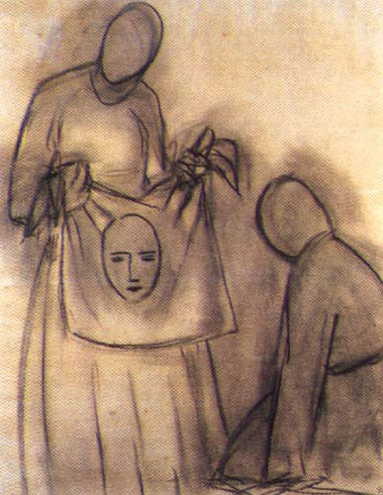
Viacrucis para las dominicas de Vence,Niza. Henri Matisse.1951.Tras cuatro años de trabajo transmite a través de su engañosa simplicidad. Cuando lo acabó lo consideró su obra maestra. Muere tres años mas tarde preguntándose:”¿Creo en Dios?Si, creo, cuando estoy trabajando, cuando soy sumiso y modesto y cuando me rodeo de alguien que me hace capaz de hacer cosas imposibles”
T

Te adoramos, oh Cristo, y te bendecimos
PPues por tu santa cruz redimiste al mundo

Jesús se arrastra con dificultad, jadeando. Pero la luz de su rostro se mantiene intacta. No hay ofensa que pueda oponerse a su belleza. Los salivazos no la han empañado. Los golpes no han conseguido quebrarla. Este rostro se parece a una zarza ardiente que, cuanto más se le ultraja, más consigue emanar una luz de salvación. De los ojos del Maestro manan lágrimas silenciosas. Lleva el peso del abandono. Sin embargo, Jesús avanza, no se detiene, no vuelve atrás. Afronta la opresión. Está turbado por la crueldad, pero él sabe que su muerte no será en vano.
Jesús, entonces, se detiene ante una mujer que viene a su encuentro sin titubeos. Es la Verónica, verdadera imagen femenina de la ternura.
En su austero viacrucis para las dominicas de Vence, en Niza, Henri Matisse, nos habla a través de una engañosa simplicidad, un minimalismo cargado de significado trascendente.
El Señor encarna aquí nuestra necesidad de gratuidad amorosa, de sentirnos amados y protegidos por gestos de solicitud y de cuidados. Las caricias de esta criatura se empapan de la sangre preciosa de Jesús y parecen purificarlo de las profanaciones recibidas en aquellas horas de tortura. La Verónica consigue tocar al dulce Jesús, rozar su candor. No sólo para aliviar, sino para participar en su sufrimiento. Reconoce en Jesús a cada prójimo que ha de consolar, con un toque de ternura, para entrar en el gemido de dolor de los que hoy no reciben asistencia ni calor de compasión. Y mueren de soledad.

Padre Nuestro/ Ave María y Gloria.
Jesús pequé. Ten piedad y misericordia de mi.

SÉPTIMA ESTACIÓN
Jesús cae por segunda vez
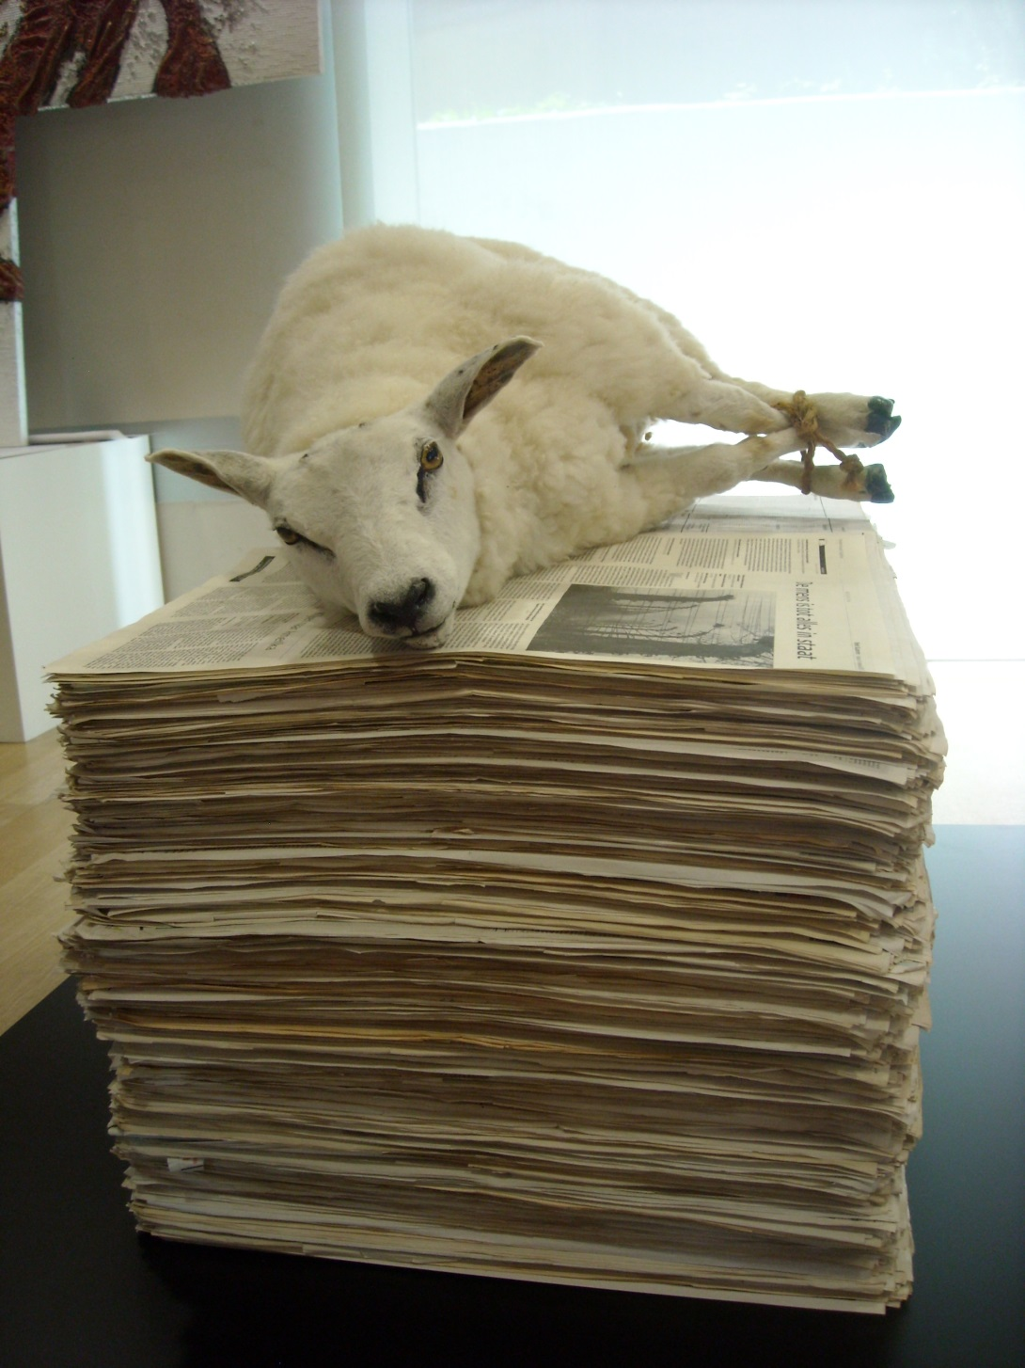
Martirizados por su fe.Expo.JMJ2011 Madrid.Willem Zijlstra. 2005.En su performance “Agnus Dei”nos presenta al “Cordero de Dios sacrificado por nosotros”, resaltando la incapacidad del hombre de vivir en paz. La prensa cotidiana, que aturde y ensordece, nos presenta a los inocentes que son llevados a la muerte sin resistencia, sin saber por qué deben morir.
TTe adoramos, oh Cristo, y te bendecimos
PPues por tu santa cruz redimiste al mundo

En Jesús se cumplen verdaderamente las antiguas profecías del Siervo humilde y obediente, que carga sobre sus hombros toda nuestra historia de dolor. Y así, Jesús, llevado a empellones, se desploma por la fatiga y la opresión, rodeado, circundado por la violencia, ya sin fuerzas. Cada vez más solo, cada vez más en la oscuridad. Lacerado en la carne, con los huesos magullados.
En él reconocemos la amarga experiencia de los detenidos en prisión, quemados vivos, torturados o degollados por el único motivo de ser cristianos, oremos para que el Señor los acoja como mártires.
Por todas las víctimas inocentes del mal y la barbarie, por los hermanos cristianos coptos,las familias de refugiados sirios, demasiado olvidados por los gobiernos del mundo. Pero…
.¿Somos conscientes de lo que significa el Cordero de Dios sacrificado por nosotros? El holanadés Willem Zijlstra presentó este performance en la última JMJMadrid 2011, que no dejó indiferente a nadie. Sobre artículos de periódicos alemanes del holocausto judío, un cordero descansa su cabeza sobre la foto de Auschwitz, convertido en icono sobre el mismo Jesús, que voluntariamente dio su vida en un inocente y perpetuo sacrificio.
Ante esta caída, cómo nos percatamos de la verdad de aquellas palabras de Jesús: «Estuve en la cárcel y no me visitasteis» (Mt 25,36). En toda cárcel, junto a cada torturado, siempre está él, el Cristo que sufre, encarcelado y torturado. Aunque probados duramente, Él es nuestra ayuda, para no ser entregados al miedo. Sólo juntos nos levantamos, acompañados por agentes apropiados, apoyados en la mano fraterna de los voluntarios y rescatados de una sociedad civil que hace suyas las muchas injusticias cometidas dentro de los muros de una prisión.
Padre Nuestro/ Ave María y Gloria.
Jesús pequé. Ten piedad y misericordia de mi.

OCTAVA ESTACIÓN

Jesús encuentra a las mujeres de Jerusalén
. 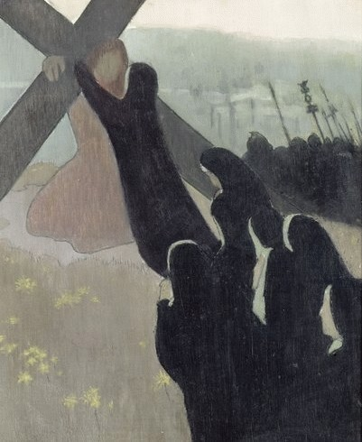
La subida al Calvario de Maurice Denis.Postimpresionista.De entre “los nabis” es sin duda el que mejor cultiva el símbolo y el misterio a través de temas que sintetizan lo profano y lo religioso.Esta composición en diagonal ascendente nos recuerda las palabras de Benedicto XVI “ La existencia cristiana consiste en un contínuo subir al calvario al encuentro con Dios, para volver a bajar y servir al hermano”.
T

Te adoramos, oh Cristo, y te bendecimos
PPues por tu santa cruz redimiste al mundo

Las figuras femeninas en el camino del dolor se presentan como antorchas encendidas. Mujeres de fidelidad y valor que no se dejan intimidar por los guardias ni escandalizar por las llagas del Buen Maestro. Están dispuestas a encontrarlo y consolarlo. Jesús está allí, ante ellas. Hay quien lo pisotea mientras cae por tierra agotado. Pero las mujeres están allí, listas para darle ese cálido latido que el corazón ya no puede contener. Antes lo observan desde lejos, pero luego se acercan, como hace el amigo, el hermano o hermana cuando se da cuenta de las dificultades del ser querido.
Jesús se impresiona por su llanto amargo, pero les exhorta a no desgastar el corazón en verlo tan maltratado, a no ser mujeres que lloran, sino creyentes. Pide un dolor compartido y no una conmiseración sollozante. No más lamentos, sino deseos de renacer, de mirar hacia adelante, de proceder con fe y esperanza hacia esa aurora de luz que surgirá aún más cegadora sobre la cabeza de quienes caminan con los ojos puestos en Dios. Lloremos por nuestros pecados no confesados.
Por ocultar con miedo la verdad.. Y lloremos también por esos hombres que descargan sobre las mujeres la violencia que llevan dentro. Lloremos por las mujeres esclavizadas por el miedo y la explotación. Pero no basta compungirse y sentir compasión. Jesús es más exigente. Las mujeres deben ser amadas como un don inviolable para toda la humanidad. Para hacer crecer a nuestros hijos, en dignidad y esperanza.
Maurice Denis en El Calvario presenta magistralmente esta composición en diagonal, coronada por Cristo cargando con la Cruz, rodeado por las santas mujeres, todo un itinerario de fe.
Padre Nuestro/ Ave María y Gloria.
Jesús pequé. Ten piedad y misericordia de mi.

NOVENA ESTACIÓN
Jesús cae por tercera vez
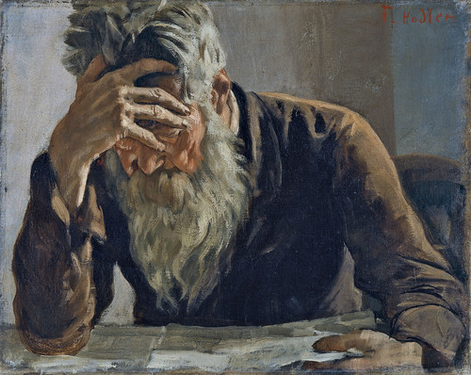
Cuanta soledad en el lector de Ferdinand Hodler(1853-1918).Museo Thyssen. Uno de los pintores simbolistas suizos más reconocidos como fundador del arte moderno. Con su potencial creativo reflexiona sobre el destino humano y su mirada hacia la eternidad.

TTe adoramos, oh Cristo, y te bendecimos
PPues por tu santa cruz redimiste al mundo
«¿Quién podrá apartarnos del amor de Cristo?; ¿la aflicción?, ¿la angustia?, ¿la persecución?, ¿el hambre?, ¿la desnudez?, ¿el peligro?, ¿la espada?... Pero en todo esto vencemos de sobra gracias a aquel que nos ha amado» (Rm 8,35.37).
San Pablo enumera sus pruebas, pero sabe que Jesús ha pasado antes por ellas, que en el camino hacia el Gólgota cayó una, dos, tres veces. Destrozado por la tribulación, la persecución, la espada; oprimido por el madero de la cruz. Exhausto. Parece decir, como nosotros en tantos momentos de oscuridad: «¡Ya no puedo más!».
Es el grito de los perseguidos, los moribundos, los enfermos terminales, cuantos viven la soledad del Alzheimer, los oprimidos por el yugo del abandono…Si la tercera edad es la estación de la cosecha, recemos para que nos sigan transmitiendo su experiencia y sabiduría.Los abuelos son un tesoro que tenemos que preservar y alimentar. Ferdinand Hodler, pintor simbolista suizo de origen humilde, puso sus pinceles al servicio de las cosas sencillas humanizando sus personajes con trazo preciso y potente.
Pero en Jesús se ve también su fuerza: Nos muestra que en la aflicción siempre está su consuelo, un «más allá» que se entrevé en la esperanza. Superemos la nociva nostalgia del pasado, la comodidad del inmovilismo, del «siempre se ha hecho así». Ese Jesús que se tambalea y cae, pero que luego se levanta, es la certeza de una esperanza que, alimentada por la oración intensa, nace precisamente durante la prueba, y no después de la prueba ni sin prueba. Por la fuerza de su amor, saldremos más que victoriosos.
Padre Nuestro/ Ave María y Gloria.
Jesús pequé. Ten piedad y misericordia de mi.

DÉCIMA ESTACIÓN
Jesús es despojado de las vestiduras
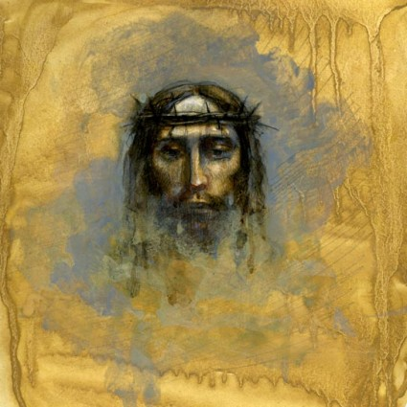
La unidad y la dignidad.Pintor en activo. James Langley.Via Dolorosa 2012.Profesor de dibujo en Savannah College of Art and Design en Georgia.

TTe adoramos, oh Cristo, y te bendecimos
PPues por tu santa cruz redimiste al mundo

No dejaron ni un trozo de tela que cubriera el cuerpo de Jesús. Lo despojaron. No tenía manto ni túnica, ningún vestido. Lo desnudaron como un acto de humillación extrema. Sólo le cubría la sangre, que borbotaba de sus numerosas heridas.
La túnica queda intacta: es símbolo de la unidad de la Iglesia, una unidad que se ha de recobrar mediante un camino paciente, una paz artesana, construida día a día en un tejido recompuesto con los hilos de oro de la fraternidad, en un clima de reconciliación y perdón mutuo.
En Jesús, inocente, despojado y torturado, reconocemos la dignidad violada de todos los inocentes, especialmente de los pequeños. Dios no impidió que su cuerpo despojado fuera expuesto en la cruz. Lo hizo para rescatar todo abuso injustamente cubierto, y demostrar que él, Dios, está irrevocablemente y sin medias tintas de parte de las víctimas.
Padre Nuestro/ Ave María y Gloria.
Jesús pequé. Ten piedad y misericordia de mi.

UNDÉCIMA ESTACIÓN
Jesús clavado en la cruz
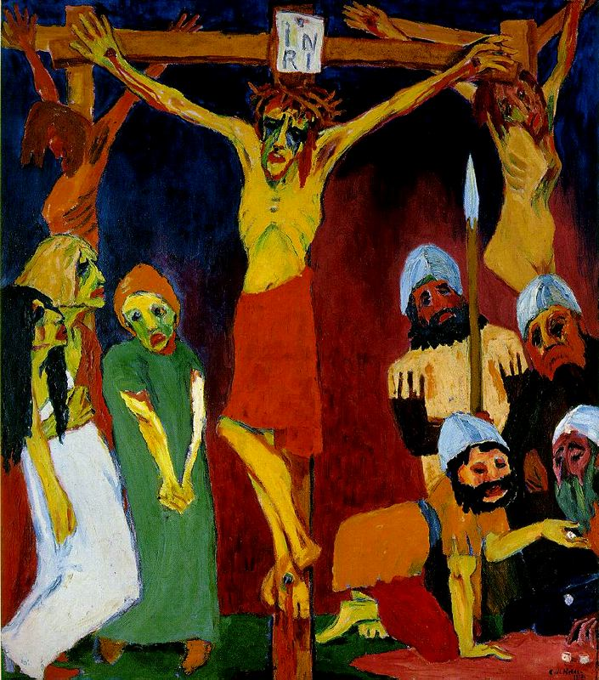
La Crucifixión 1912. Emile Nolde. Pintor expresionista del SXX.Sus escenas inquietantes y amenazadoras, fueron prohibidas por los nazis, considerado como artista degenerado. Sus turbulentas obras con colores estridentes, hizo que se promulgara por Hitler un decreto para una exposición de “Obras degeneradas”, de entre ellas 20 fueron de Emile Nolde por considerarlas una denuncia de propaganda política. Muchas de estas obras confiscadas por los nazis siguen en paradero desconocido.
T
Te adoramos, oh Cristo, y te bendecimos
PPues por tu santa cruz redimiste al mundo
Y lo crucificaron. La pena de los infames, de los traidores, de los esclavos rebeldes. Esta es la pena que se aplica a nuestro Señor Jesús: ásperos clavos, dolor lacerante, la congoja de la madre, la vergüenza de verse acomunado a dos bandidos, la ropa repartida entre los soldados como un botín, la burlas crueles de quienes pasaban por allí: «A otros ha salvado y él no se puede salvar..., que baje ahora de la cruz y le creeremos» (Mt 27,42).
También hoy, como Jesús, muchos hermanos y hermanas nuestros están clavados al lecho de dolor, en hospitales, asilos de ancianos, en nuestras familias. Es el tiempo de la prueba, de días amargos, de soledad e incluso de desesperación: «Dios mío, Dios mío, ¿por qué me has abandonado?» (Mt 27,46).
La Crucifixión según la mirada expresionista de Emile Nolde 1912, una de sus obras más impactantes, forma parte de un políptico de 6m de ancho. Sus colores estridentes, figuras enmascaradas, angulosas, su fuerza emocional y dramática, me interpela la dificultad para ver si mis manos son constructoras de paz…
Que nuestra mano nunca sea para clavar, sino siempre para acercar, consolar y acompañar a los enfermos, levantándolos de su lecho de dolor. La enfermedad no pide permiso. Llega siempre de improviso. A veces trastoca, limita los horizontes, pone a dura prueba la esperanza. Su hiel es amarga. Sólo si tenemos junto a nosotros a alguien que nos escucha, que nos es cercano, que se sienta en nuestro lecho..., entonces la enfermedad puede convertirse en una gran escuela de sabiduría, en encuentro con el Dios paciente. Cuando alguno toma sobre sí nuestra enfermedad por amor, también la noche del dolor se abre a la luz pascual de Cristo crucificado y resucitado. Lo que humanamente es una condena, puede transformarse en un ofrecimiento redentor por el bien de nuestras comunidades y familias. A ejemplo de los Santos.
Padre Nuestro/ Ave María y Gloria.
Jesús pequé. Ten piedad y misericordia de mi.

DUODÉCIMA ESTACIÓN
Jesús muere en la cruz
El suspiro de las siete palabras. Ruizanglada.(1929-2001)
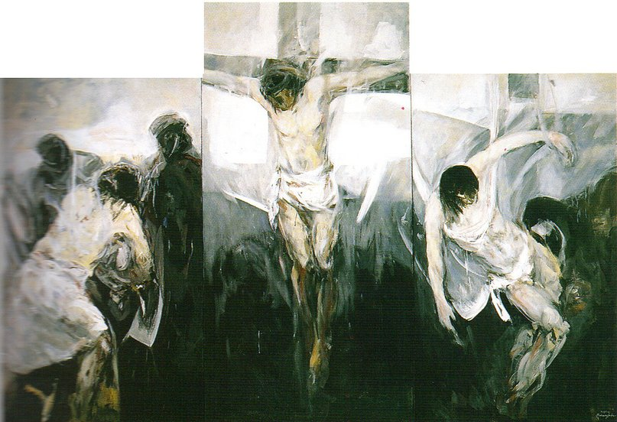
Ruizanglada (1929-2001).Tríptico de la Pasión. Sólo el que considera su vida a la luz de la Palabra, es capaz de darle a las cosas su justa medida. El arte no solo sirve para expresar la vida humana sino para trascenderla, Ruizanglada con sus pinceladas expresionistas contribuye a la contemplación y meditación del misterio cristiano.

TTe adoramos, oh Cristo, y te bendecimos
PPues por tu santa cruz redimiste al mundo

Las siete palabras de Jesús en la cruz son una obra maestra de esperanza. Jesús, lentamente, con pasos que también son los nuestros, atraviesa toda la oscuridad de la noche, para abandonarse confiado en los brazos del Padre.
«Dios mío, Dios mío, ¿por qué me has abandonado?» (Mt 27,46) Y Dios guarda silencio. Calla porque su respuesta está allí, en la cruz: él mismo, Jesús, es la respuesta de Dios, Palabra eterna encarnada por amor
«Acuérdate de mí...» (Lc 23,42)«Hoy estarás conmigo en el Paraíso» (Lc 23,42-43). El dolor del otro nos redime siempre, porque nos hace salir de nosotros mismos.
«Mujer, ahí tienes a tu hijo...» (Jn 19,26). La llena de ternura y esperanza. Jesús ya no se siente solo. Como nos pasa a nosotros cuando junto al lecho del dolor está quien nos ama. Fielmente. Hasta el final.
«Tengo sed» (Jn 19,28).... La sed de Jesús es la todos los sedientos de vida, de libertad, de justicia. Y es la sed del mayor de los sedientos, Dios, que infinitamente más que nosotros tiene sed de nuestra salvación.
«Está cumplido» (Jn 19,30). Todo cumplido: cada palabra, cada gesto, cada profecía, cada instante de la vida de Jesús. El tapiz está completo. Los mil colores del amor lucen ahora con hermosura
«Padre, perdónalos, porque no saben lo que hacen» (Lc 23,34). Ahora, heroicamente, Jesús sale del miedo a la muerte. Porque si vivimos en el amor gratuito, todo es vida. El perdón renueva, sana, transforma y consuela..
«Padre, en tus manos encomiendo mi espíritu» (Lc 23,46). Ya no más desesperación ante la nada. Más bien plena confianza en sus manos de Padre, recostado en su corazón. Porque, en Dios, cada fragmento se compone finalmente en unidad.
Padre Nuestro/ Ave María y Gloria.
Jesús pequé. Ten piedad y misericordia de mi.

DECIMOTERCERA ESTACIÓN
Jesús es bajado de la cruz y entregado a su Madre
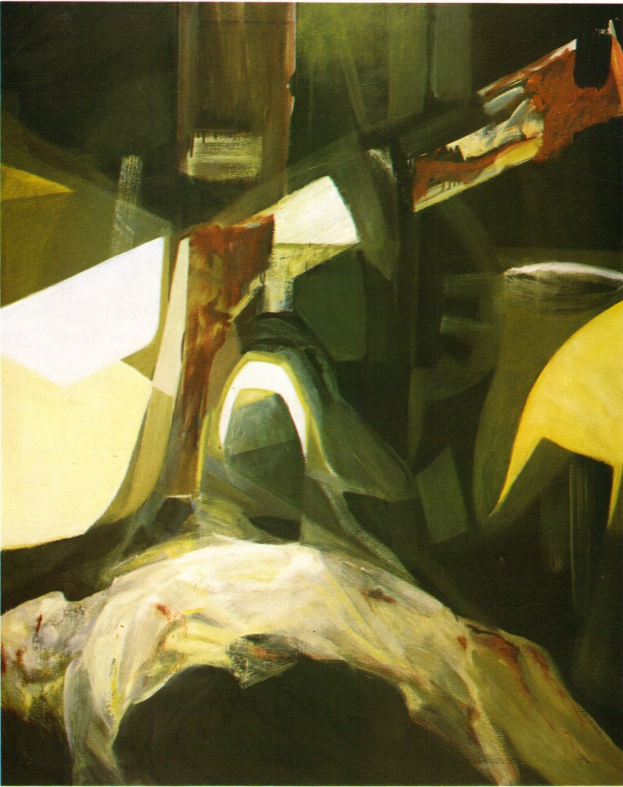
El amor es más fuerte que la muerte. Piedad.Ruizanglada.1981.La iconografía de La Piedad nace en el ambiente conventual de Alemania ”Imagen de vísperas” que corresponde en la liturgia a la hora canónica de las Vísperas. La compasión de María por el Hijo no es sólo manifestación del dolor materno, sino expresión máxima del misterio de la Encarnación y Muerte de Cristo.

TTe adoramos, oh Cristo, y te bendecimos
PPues por tu santa cruz redimiste al mundo

Ruizanglada simplifica La piedad representando la Virgen a trazos con Cristo muerto en su regazo.La iconografía clasifica la escena del “Lamento por Cristo muerto” entre el descendimiento de la Cruz y el entierro de Cristo.Desconocido para el arte paleocristiano, el motivo llega a occidente a través del arte bizantino.
Antes de ser puesto en la tumba, Jesús es entregado finalmente a su Madre. Es el icono de un corazón destrozado, que nos dice cómo la muerte no impide el último beso de la madre a su hijo. Postrada ante el cuerpo de Jesús, María se encadena a él en un abrazo total. Este icono se llama simplemente «Piedad». Es desgarrador, pero demuestra que la muerte no quiebra el amor. Porque el amor es más fuerte que la muerte. El amor puro es perdurable. Ha llegado la tarde. La batalla está vencida. El amor no se ha truncado. Quién está dispuesto a sacrificar su vida por Cristo, la encontrará. Transfigurada más allá de la muerte.
En esta trágica entrega, se mezclan lágrimas y sangre. Como en la vida de nuestras familias, atribuladas a veces por pérdidas imprevistas y dolorosas, creando un vacío insalvable, sobre todo cuando muere un niño.
Piedad, entonces, significa hacerse cercanos de los hermanos en luto y que no se resignan. Es una caridad muy grande cuidar de quien está sufriendo en el cuerpo llagado, en la mente deprimida, en el ánimo desesperado. Amar hasta el final es la suprema enseñanza que nos han dejado Jesús y María.
Padre Nuestro/ Ave María y Gloria.
Jesús pequé. Ten piedad y misericordia de mi.

DECIMOCUARTA ESTACIÓN
Jesús es puesto en el sepulcro
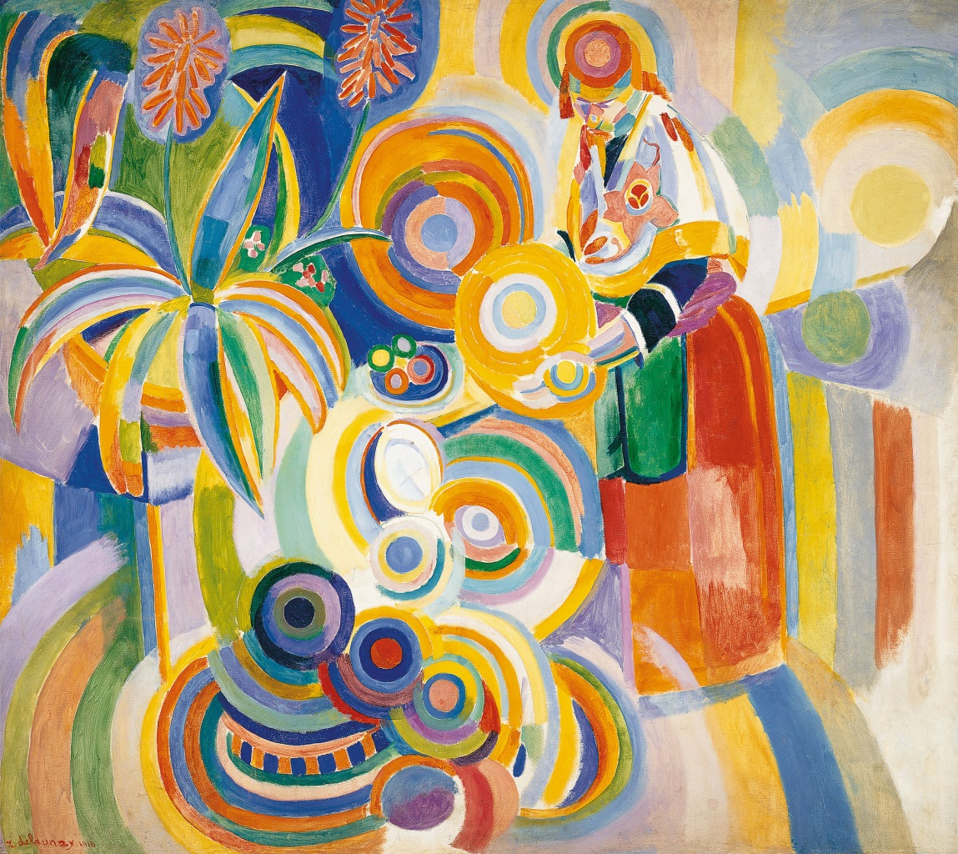
El jardín nuevo.La gran portuguesa.1931. Robert Delaunay.Museo Thyssen.El estallido de la Primera Guerra Mundial le sorprendió en España y Portugal, allí quedó fascinado por la luz cálida y diáfana. Ya había experimentado la abstracción, presente con elementos figurativos y gran dinamismo del color, conseguido gracias a la mezcla de óleo y cera.
TTe adoramos, oh Cristo, y te bendecimos
PPues por tu santa cruz redimiste al mundo
Aquel jardín, donde se encuentra la tumba en la que Jesús fue sepultado, recuerda otro jardín: el Jardín del Edén. Un jardín que, a causa de la desobediencia, perdió su belleza y se convirtió en desolación, lugar de muerte en vez de vida.
La dificultad para ver tal vez radica en la dureza de corazón…Saber interpretar lo que nos rodea, traducir las intenciones de Delaunay en esta obra, exige un mínimo de iniciación, dependen de nuestras experiencias y percepciones. Saber cómo mirar un cuadro persigue siempre un objetivo: inducir al espectador a ver de otra manera, lo que éste creía conocer. Adivinar en el prisma de colores, lo que no se dice, contemplar un mundo sublimado…Porque la función del arte, no es expresar la condición humana, sino trascenderla.
Las ramas silvestres que nos impiden respirar la voluntad de Dios, como el apego al dinero, la soberbia, el derroche de la vida, se han de cortar e injertarlas ahora en el madero de la cruz. Este es el nuevo jardín de la esperanza: la cruz plantada en la tierra.
. La muerte nos desarma, nos hace entender que estamos expuestos a una existencia terrenal que termina. Pero, ante ese cuerpo de Jesús puesto en el sepulcro, tomamos conciencia de lo que somos: criaturas que, para no morir, necesitan a su Creador.
El silencio que rodea ese jardín nos permite escuchar el susurro de una suave brisa: «Yo soy el que vive, y yo estoy con vosotros» (cf. Ex 3,14). El velo del templo se rasgó. Finalmente vemos el rostro de nuestro Señor. Y conocemos plenamente su nombre: misericordia y fidelidad, para no quedar nunca confusos, ni siquiera ante la muerte, porque el Hijo de Dios fue libre en medio de los muertos (cf. Sal 87,6 Vulg.).
.
Padre Nuestro/ Ave María y Gloria.
Jesús pequé. Ten piedad y misericordia de mi.
